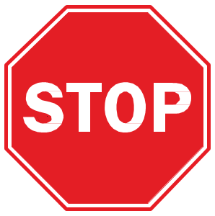
ZÒN PWOTEJE
Anplis de prekosyon nòmal yo,
Anplwaye ak lòt pwofesyonèl yo DWE:

KANPE
KANPE



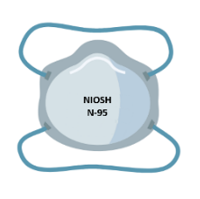

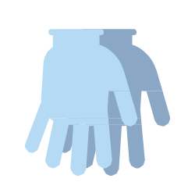
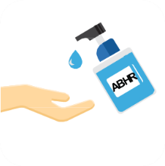
is
Si w vini an kontak ak nenpòt bagay ki ka pote mikwòb

Si w vini an kontak ak nenpòt bagay ki ka pote mikwòb

Revize: 22 janvye 2026
Sèvi ak ekipman ou pa pataje ak lòt pasyan oswa ekipman ou ka jete apre. Lave e dezenfekte ekipman pataje yo.

Rad lopital – Chanje apre chak pasyan
Itilize mask N95
(Kachnen akseptab si N95 pa disponib; N-95 ki sele sou figi w oswa mask ki ofri plis pwoteksyon obligatwa pou Pwosedi ki pwodui vapè [AGP] yo)
Pwoteksyon je
(linèt pwoteksyon oswa pwoteksyon figi)

Gan – Chanje apre chak pasyan
Lave men: lè n ap antre e soti

